Опыт работы учителя начальных классов БОУ города Омска «Средней общеобразовательной школы №17»
Яцыны Светланы Николаевны
Тема: «Использование разных форм, методов в обучении ПДД младших школьников»

Проблема безопасности человека в дорожном движении возникла очень давно. Взаимоотношения водителей с пешеходами всегда контролировались государством, которое обеспечивало их безопасность, то есть охрану жизни и здоровья. Чаще всего участниками авто происшествий становятся дети пешеходы. Основными причинами ДТП, совершённых по неосторожности несовершеннолетних пешеходов, являются переход дороги в неустановленном месте, неподчинение сигналам регулирования и игра вблизи проезжей части. Дети – пассажиры получают травмы в более трети ДТП, причём количество детей, страдающих в салонах автомобилей своих родителей, родственников или знакомых, постоянно увеличивается. Обеспечение безопасности детей на улицах и дорогах, профилактика детского дорожно-транспортного травматизма являются главными из наиболее насущных, требующих безотлагательных решений задач.
Многие из родителей приучают детей к самостоятельности: практикуют отправить его в магазин за необходимыми продуктами, или погулять в своем дворе. Но жизненный опыт ребенка еще мал и поэтому необходимо систематически говорить ему о жизненно важном – правилах дорожного движения!
С дорожной азбукой и правилами безопасности на улицах ребенок знакомится очень рано – как только начинает топать ножками рядом с родителями по улицам, где совсем недавно его катали спящего в коляске. Дорога с ребенком из дома в детский сад и обратно – идеальный момент для формирования у него навыков безопасного поведения на улице. Перед ребенком всегда должен быть личный пример соблюдения родителями всех без исключения правил дорожного движения. Поэтому изучение Правил дорожного движения является одной из главных задач на сегодняшний день. Работа по профилактики детского дорожно-транспортного травматизма должна проводиться целенаправленно с детьми, начиная с дошкольного возраста и взрослыми, сопровождающими детей. Именно в школьном возрасте закладывается фундамент жизненных ориентировок в окружающем, и всё, что ребёнок усвоит в школьном возрасте, прочно останется у него навсегда. Поэтому основная задача — обучить детей дорожной грамоте, привить навыки безопасного поведения на дороге реализуется именно с того момента, когда ребёнок выходит на улицу и уже начинает воспринимать окружающий мир и реагировать на все социальные нормы поведения. Следовательно, нужно учитывать особую значимость работы в данном направлении школьных учреждений.
Чтобы научить детей азбуке безопасности и Правилам дорожного движения, в первую очередь педагог должен сам быть хорошо осведомлен в этом вопросе и заинтересован в решении такой проблемы, как детский дорожно-транспортный травматизм. Я считаю, что чем раньше дети школьного возраста начинают осваивать культуру безопасного поведения на улицах и дорогах, тем больше гарантий и шансов, что их поведение будет осознанным и правильным. Основными причинами детского травматизма является несоблюдение правил дорожного движения, несформированность ценностей здоровья и безопасного поведения в различных опасных и чрезвычайных ситуациях. Научить детей заботиться о собственной безопасности в дорожно-транспортных ситуациях можно только в результате ежедневной, кропотливой работы.
В нашей школе № 17 города Омска создан отряд ЮИД, который проводит огромную работу по всем направлениям при изучении правил дорожного движения. Я, Яцына Светлана Николаевна, являюсь руководителем отряда ЮИД. В своей работе использую разные формы, методы, игровые технологии в обучении детей ПДД. Особое внимание уделяю проведению уроков мастер-класс. Обычно учебный год начинаем с проведения уроков мастер-класс «Будь заметней в темноте!». На уроке мы с детьми изготавливаем брелки со светоотражающими элементами, которые потом ребята пристегивают к своим портфелям.
Цель работы: разъяснение значимости световозвращающих элементов для сохранения жизни в дорожной сети города.
Задачи:
- познакомить с проблемой гибели и травмирования людей в темное время суток и функциональным назначением брелков;
- научить изготавливать брелок из светоотражающего материала;
- способствовать формированию у учащихся культуры безопасной жизнедеятельности как участников дорожного движения;
- продолжить формирование потребности к безопасному поведению на дороге.
В связи с эпидемиологической обстановкой в стране я провела мастер-класс «Самая креативная маска» со светоотражающими элементами.
Брелки и маски со светоотражающими элементами заметны в темноте, что снижает риск наезда на пешехода в тёмное время суток.
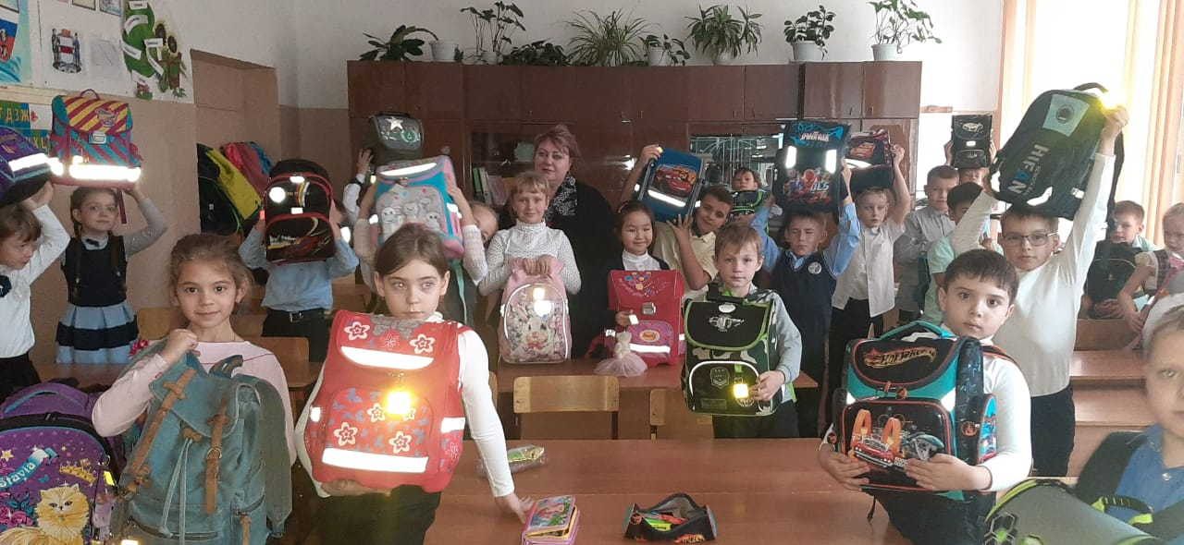
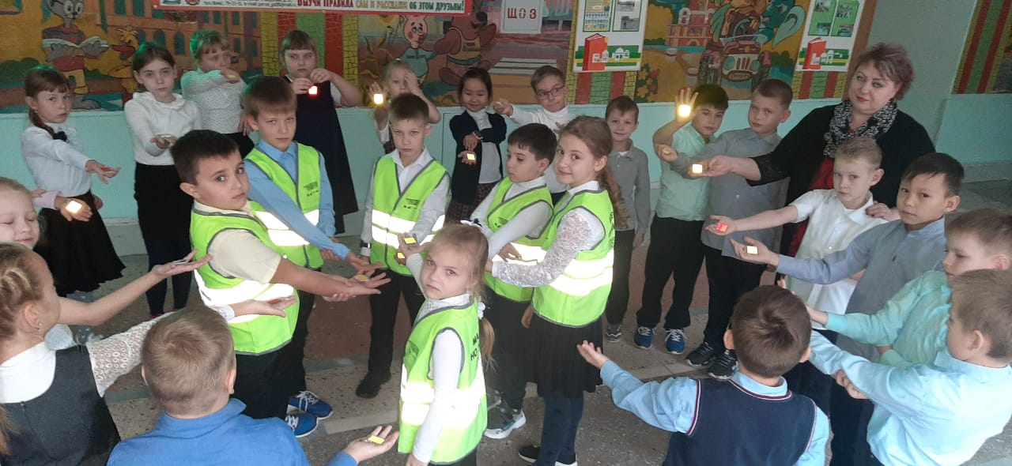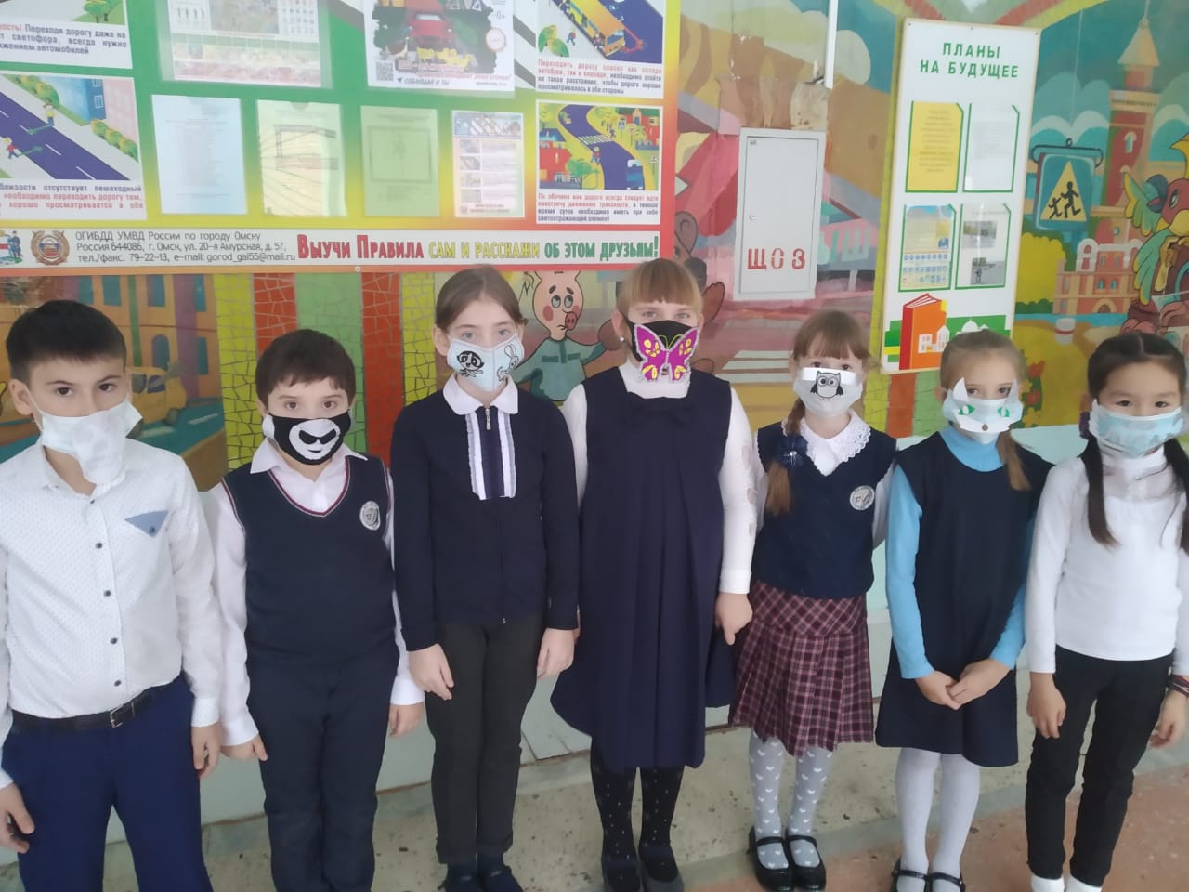

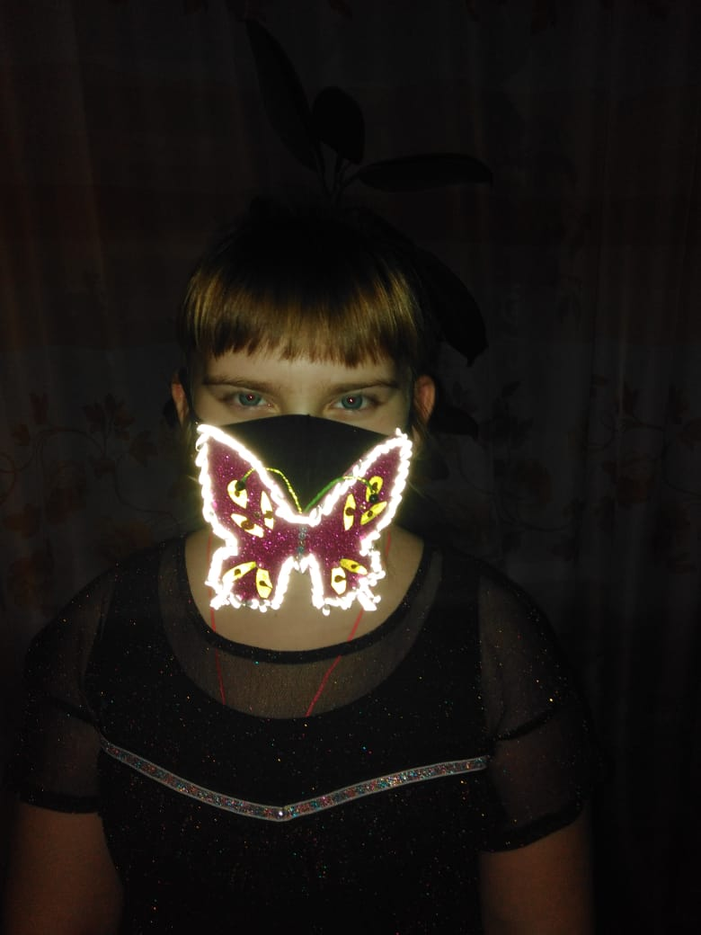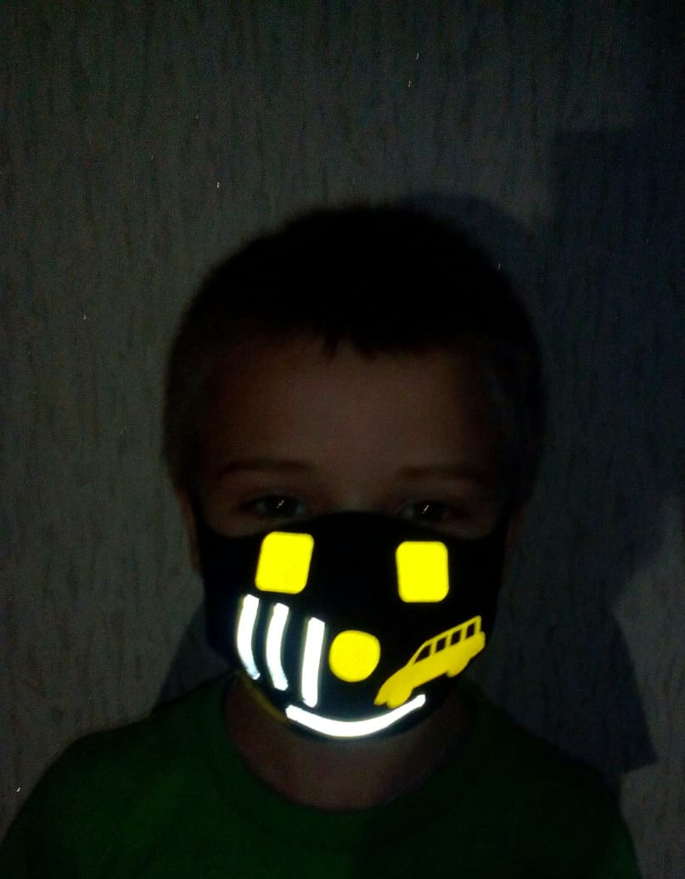
Также в своей работе использую игровые технологии в обучении правил дорожного движения. Игра занимает большую роль при изучении правил дорожного движения. Ни к какой другой деятельности ребёнок не проявляет столько интереса, как к игровой. Ему интересно, а значит, познание и развитие происходят легко, с удовольствием. Вот в чём секрет воспитательных возможностей игры.
Сейчас я вам предлагаю побыть детьми и отправиться в путешествие по разным видам игр по формированию у детей правил дорожного движения. Представим, что мы с вами пассажиры, я буду водителем.
Отправляемся в путь.
Первая остановка «Подвижная игра».
Что это за вид игр вы все знаете. Существует много подвижных игр по ПДД, например: «Стрелка, стрелка покружись», «Светофор», «К своим знакам!», «Автогонки», «Красный, желтый, зеленый!», «Тише едешь - дальше будешь!», «Быстро шагай, смотри, не зевай!» и так далее.
Я предлагаю вам поиграть в подвижную игру «Светофор».
Игровые правила таковы: нужно выполнять определенное действие на цветовые сигналы (кружки):
- когда я показываю красный кружок, вы стоите на месте без движения;
- когда я показываю желтый кружок - вы хлопаете;
- когда я показываю зеленый кружок - вы шагаете на месте.
Еще есть игра «Автомобили», предлагаю поиграть и в неё.
Вам необходимо встать парами, впереди стоящий – это машина, второй - водитель. Машины сами не ездят, ими управляет водитель, поэтому Вам нужно закрыть глаза, при этом выставив руки вперёд, согнутыми в локтях – это бампер. Водитель кладёт руки на плечи и управляет машиной. Ездить можно по всей площадке не натыкаясь друг на друга во избежание аварии, доверяя водителю.
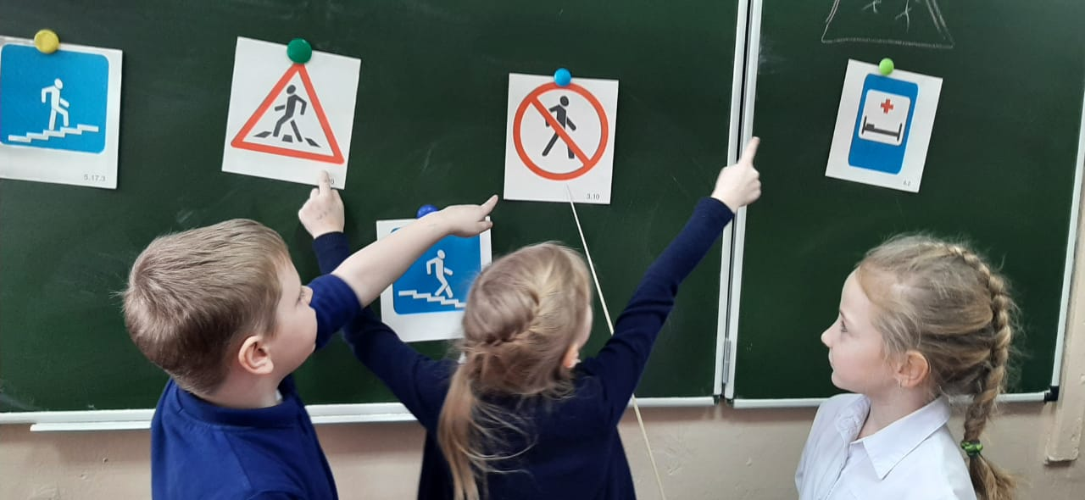
Следующая остановка «Игры по правилам».
1.«Настольно – печатная игра».
Это развивающие игры по правилам, например: «Дорожное лото», «Оживи улицу», «Дороги нашего города», «Путешествие по городу» и др.
2.Следующая игра по правилам это «Дидактическая игра».
Одна из действующих средств воспитания ума. В них развивается познавательная активность детей, они требуют умения расшифровывать, распутывать, разгадывать: «Разложи картинки по порядку», «Сложи картинку», «Найди лишнее», «Что нужно водителю», «Добрые и плохие поступки» и др.
Предлагаю поиграть в дидактическую игру «Собери картинку», которую вы можете сделать самостоятельно со старшими детьми, она развивает мышление, сообразительность. Нужно из разрезных деталей определить, какой дорожный знак получится, сложить изображение, чтобы получился этот знак. Работать можно как одному, так и парами, группами парами.
Молодцы! С этим заданием справились.
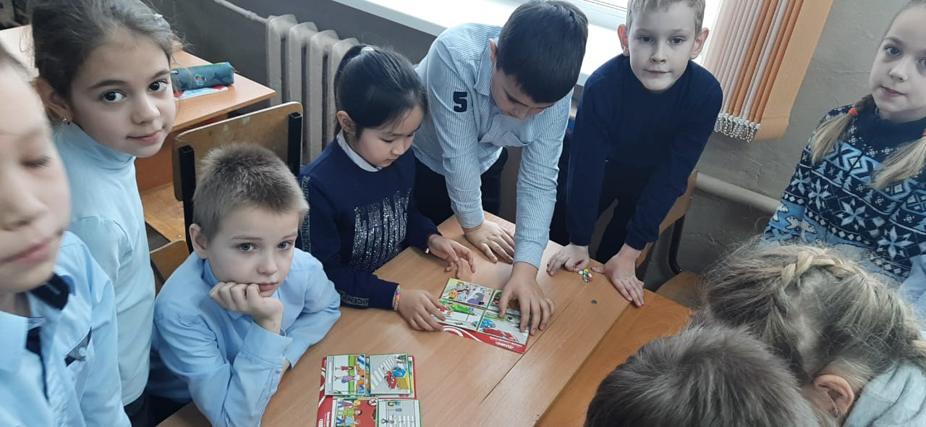
Следующая игра « Говорящие знаки».
Вашему вниманию представлены дорожные знаки, ваши действия при виде того или иного дорожного знака.
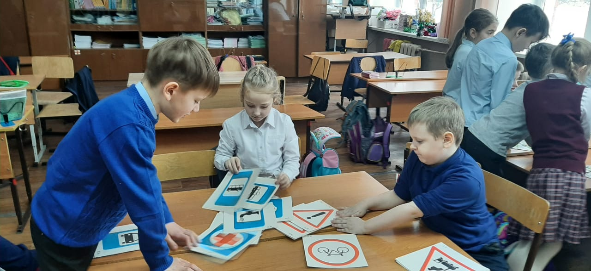
«Пешеходный переход» — сбавлю скорость, остановлюсь и пропущу пешеходов.
« Лежачий полицейский» - приторможу и поеду дальше.
« Внимание, дети!» - сбавлю скорость, но продолжу движение.
«Дорожные работы» — сбавлю скорость и объеду это место.
«Медицинский пункт» - если нужна мед. помощь, можно заехать.
«Автобусная остановка» - нужно притормозить, могут стоять люди или выходить из автобуса.
Новизна моего опыта состоит в разработке системы использования информационно-коммуникационных технологий в образовательной деятельности по формированию навыков безопасного поведения на дорогах. На уроках мы с ребятами изготавливаем хештэги #мыненарушаемпдд# по правилам дорожного движения, для того чтобы использовать их для проведения акций и мероприятий по профилактике и пропаганде правил дорожного движения.

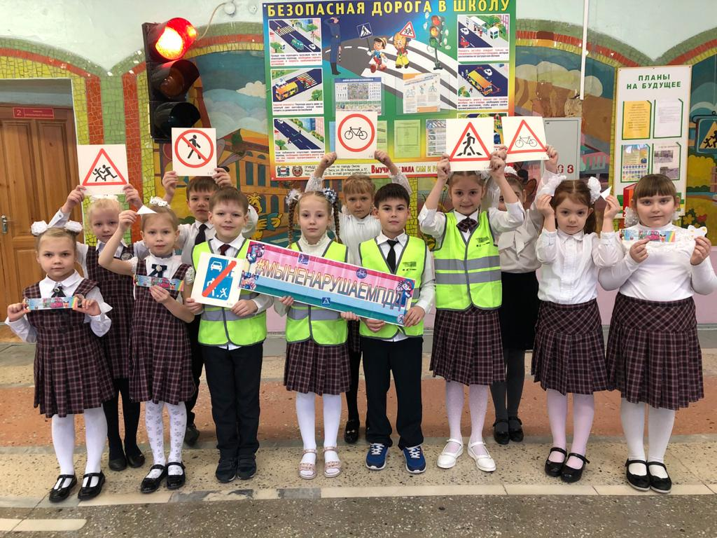

Также совместно с сотрудниками Госавтоинспекции участвуем в акциях «Осторожно, дорога!». В нашей школе организован родительский патруль. Я вместе с отрядом ЮИД и родительским патрулем проводим акцию «Перейти дорогу», в которой выявляем нарушителей и раздаем памятки для пешеходов.
Ежегодно мы участвуем в конкурсах «Безопасное колесо» и «Безопасная дорога», а также участвуем в слетах юных инспекторов движения, где на протяжении многих лет занимаем призовые места. В 2018 году отряд ЮИД нашей школы № 17 города Омска участвовал во Всероссийском конкурсе «Безопасное колесо» и представлял Российскую Федерацию, который проходил в Казахстане в городе Кызылорда. Там мы с ребятами получили большой опыт по вопросам организации работы по профилактике и пропаганде детского дорожно-транспортного травматизма. В данном конкурсе наша команда выиграла гран-при.
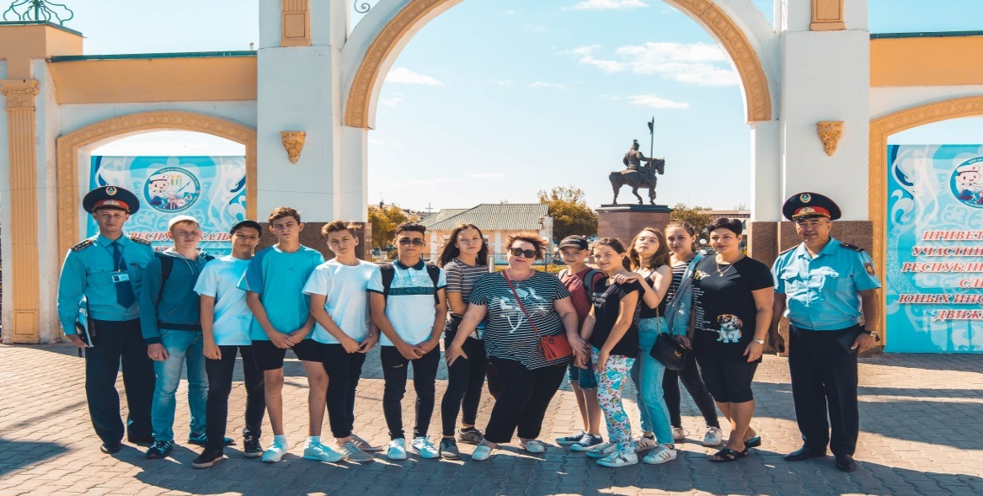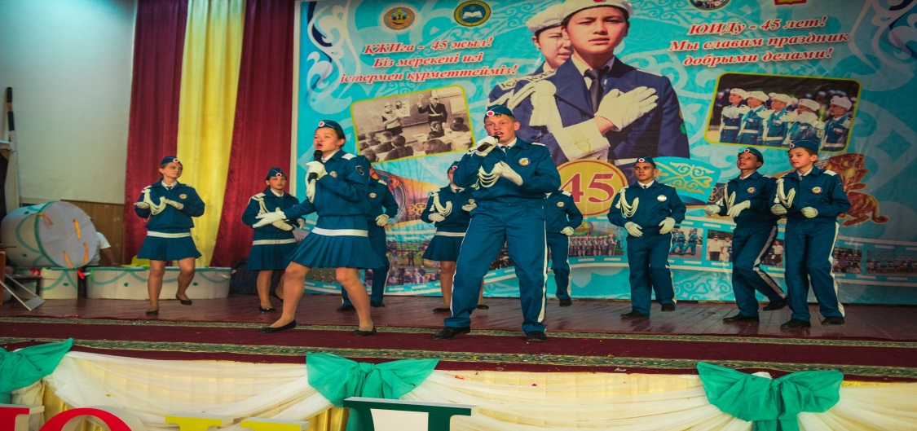
Такую огромную работу мы проводим, чтобы сформировать устойчивые навыки безопасного поведения на улицах и дорогах.

